四川中衡检测技术有限公司
报告书信息网上公示内容填报表ZLJL/43-01
报告书名称 | 成都市排水有限责任公司骑龙净水厂工程职业病危害控制效果评价
用人单位名称 | 成都市排水有限责任公司 |  |  | 联系人 |  | 杨东来
用人单位地址 | 成都市高新区天府五街以北、昆华路以东
技术服务项目组成员 | 何东、毕戎
现场调查人员 | 何东、毕戎 | 现场调查时间及照片 | 2024.07.28 |  | 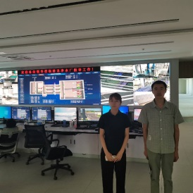
现场采样人员 | 李张强、苏浩 | 现场采样时间及照片 | 2024.08.19~2024.08.21 |  | 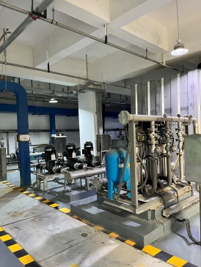
现场检测人员 | 何小凤、宋小兰 | 现场检测时间及照片 | 2024.08.19~2024.08.27
用人单位陪同人员 | 杨东来

